三角縁神獣鏡の微量成分問題
（金属考古学の立場から）
泉屋博古館の解析方法には重大な誤り
韓国国立慶尚大学 招聘教授 新 井 宏
一、はじめに
平成十六年の五月十五日から十六日にかけて、日本のマスメディアは一斉に「卑弥呼の鏡、中国鏡と成分一致、製作地論争に新展開か」と報じた。このところ筆者は日韓を往復しながらの生活をしているので全く気がつかずにいたが、最近になってそのニュースを知った。
非常に興味ある内容であり、さっそく関連する詳細な報告書「SPring-8を利用した古代青銅鏡の放射光蛍光分析」¹⁾（以下泉屋博論文と略称）を入手し一読して驚いた。すくなくとも、金属考古学を多少でも知る者にとっては、とても容認しがたい議論がそこには展開されていた。
結論から言えば、微量成分のアンチモンが錫原料からもたらされたと言う前提条件そのものが完全に間違っている。
したがって、銀と錫の比率を縦軸に、アンチモンと錫の比率を横軸にとって描いたグラフをもとにして、「舶載鏡」「仿製鏡」の間に、原料差があるとした結論も明らかに間違いであるし、泉屋論文を踏まえて、五月十五日に日本文化財科学会で発表された講演趣旨（以下泉屋博発表と略称）、すなわち三角縁神獣鏡に関する測定結果を追加して、舶載三角縁神獣鏡の原料は漢・三国鏡と等しく、仿製三角縁神獣鏡はそれとは明らかに微量成分が異なるとする結論も誤りである。
これをもし正しく言うならば、微量成分（アンチモン）に差があると言うのではなく、主成分である錫に差があると訂正されなければならない。
しかも舶載鏡と仿製鏡の間で、錫が異なることなど既に四十年以上も前に、田辺義一が化学分析により明らかにしているし^{2」}更には二十余年前にも沢田正昭^{3」}が蛍光Ｘ線分析を利用して明解に示している。したがって、ことさら新しい内容を含むものではない。
このように金属考古学上の常識を逸脱した解析なので、その結果をもとにして三角縁神獣鏡問題を議論することはまったく無意味である。
しかしながら、この点について未だ明確に指摘した報告は見当たらないようである。
もっとも、泉屋博の解析結果を認めた上で、例え舶載三角縁神獣鏡の成分が、中国鏡と一致したからといって、それらが中国で製作されたことを意味するのではないとする強力な反論⁴⁾が既に出されている。その当時の青銅器原料は全て中国からの輸入によっていたとするのが定説だから当然のことであろう。
もちろんこのような議論も重要ではあるが、今回の泉屋博の発表にかぎれば、議論はそれ以前の段階の問題であり、解析方法自体にまったく意味がなかったのである。
ところが、その誤った解析結果をもとにして、｢論争のボールはふたたび三角縁神獣鏡国産説の側に投げかけられたといってよかろう｣⁵⁾などと論じているのを見ると、金属考古学を研究している筆者としてはとても見過ごすわけには行かない。以下泉屋博の発表の誤りについて追及し、その論拠を明らかにしておきたい。
なお、泉屋博論文の末尾には「これまで、鏡にかぎらず古代青銅器について、主要成分以外の不純物として存在している微量成分に着目した研究はほとんどなされておらず………」とあるが、これなどは六十年以上も前の昭和十二年に、梅原末治が小松茂、山内淑人に依頼して行った五十五件にもおよぶ古鏡の分析事例⁶⁾について「まったく知らなかった」ことを示していて極めて遺憾である。そこにはアンチモンをはじめとして、砒素、鉄、ニッケル、亜鉛などの微量成分の分析が明示されているからである。

二、青銅器中のアンチモンについて
泉屋博論文の基本的な誤りは、アンチモンは銅原料には含まれておらず、化学的な性質が似ている錫に多く含まれていると断定し、その前提に基づきアンチモンを錫で除した値と銀を錫で除した値をパラメータに採用して議論していることにある。五月十五日の発表に使われたグラフを図１に記す。
そして、その判断の根拠に用いたのが、中国の古代銅鉱山の湖北省銅緑山出土の銅の１例であり、注によれば「銅緑山Ⅸ号礦体冶錬遺址３号炉出土粗銅中にアンチモン〇・〇〇七五％含まれている」⁷⁾とあり、「現状では中国古代においてこれ以外にはアンチモンの検出例は確認できない」と判断して、原料銅にはアンチモンが含まれていないとしている。
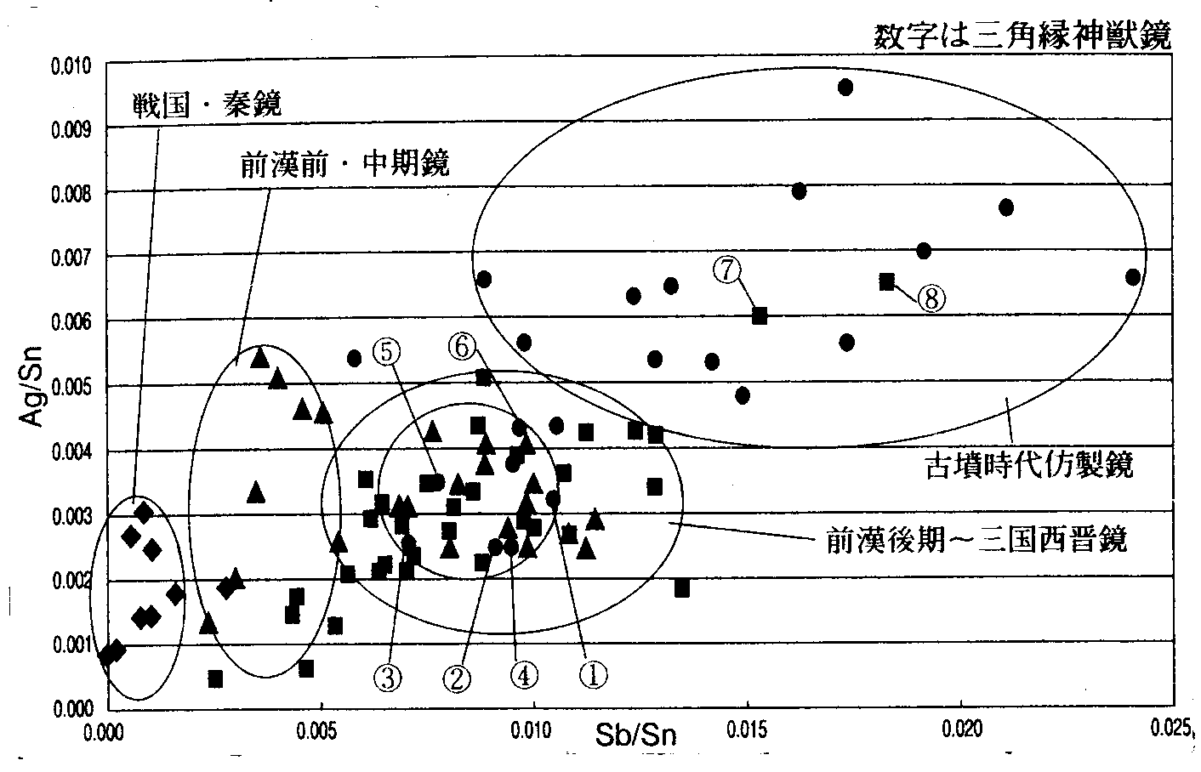

図１ 青銅鏡のSb/Sn値・Ag/Sn値分布状況
（日本文化財科学会要旨集より）
数字の①～⑥は舶載⑦⑧は仿製三角縁神獣鏡を示す

しかし筆者の知る限りでも、中国における（錫を含まない）銅にアンチモンが検出された分析例として、表１の３例を挙げることができる。
この他、中国ではなく日本での分析例になるが、弥生時代から古墳時代・奈良時代初の青銅器の中で、錫を含まぬ銅の分析事例として表２の例を挙げることができる。

銅原料中に含まれるアンチモンの量が決して少ない値ではないことが明らかであろう。ちなみに泉屋論文では錫に対するアンチモンの比率を漢・三国鏡で約〇・〇一としているが、鏡の錫量を二五％程度として、アンチモン量を逆算すれば〇・二五％程度となる。この程度のアンチモン量であるならば錫原料からでなく、むしろ銅原料からもたらされる可能性が高いのである。
以上によって、アンチモンが錫からもたらされたとする前提に大きな問題があることを指摘し得たと考えるが、それでもなお、錫からの影響を考慮すべきだとする見解もあろう。しかし、それは次に示すデータによって決定的に否認される。
すなわち、錫原料はおそらく錫石（酸化錫）の形で添加されたと考えられるが、その場合には錫石の含有する酸素によって、アンチモンが先に酸化除去されてしまい、むしろアンチモンの値が低下してしまうのである。その実例として、出雲荒神谷から出土した銅剣について、錫とアンチモンの関係¹⁶⁾を図２に示す。
図2 出雲荒神銅剣の錫とアンチモンの関係

荒神山の銅剣については、鉛同位体比の分析から同一の原料群を使用していたことは疑いないが、その錫とアンチモンの関係を見るかぎり、錫原料からアンチモンが入ったとは到底考えられず、図が示すように、むしろ錫が低いほどアンチモンが高い傾向にあるのである。
そもそも銅鉱石にアンチモンが含有されていることは常識である。銅原料には、大きく分けて、自然銅、酸化銅鉱、硫化銅鉱があるが、この内、不純物の少ない自然銅は量も限定されており、青銅器時代のごく初期には用いられたかも知れないが、漢代以降の原料の主流ではありえなかった。
それに対して、古代中国の銅緑山などでは、製錬しやすい赤銅鉱や孔雀石のような酸化銅鉱がまず用いられたと考えられている。これらの純粋な鉱石には砒素やアンチモンはあまり多く含まれていないので、アンチモンの著しく低い銅が製錬されることもあり得たであろう。
しかし、これら酸化銅鉱も、そのもとをたどれば硫化銅鉱に行き着く。一般的に、深層にある硫化銅鉱には砒素やアンチモンを多量に含む場合が多く、これらが表層の酸化銅鉱に混入することは十分にあり得ることである。事実、古代の銅緑山遺跡からのスラグには多量の硫黄を含有しており¹⁷⁾、既に漢代に硫化銅鉱を製錬できる水準まで到達していたのではないかと言う議論まであった程で、高アンチモンであっても何ら不思議なことではない。
更に、銅製錬について技術面から考えると、酸化銅鉱を使用する場合は、還元製錬だけしか行わないので、砒素やアンチモンを酸化除去する機会がなく、どうしても鉱石の組成が粗銅にそのまま含有されてしまう。そればかりでなく、酸化鉄さえも還元してしまうため、古代の銅には鉄を多量に含む場合も多い。
そのような粗銅に対して、酸化物である錫石を添加すると、鉄など酸化し易い成分は、錫原料中の酸素と結合して、除去されてしまう。このような事例については、筆者の論文「青銅器中の微量成分と製錬法」¹⁸⁾に詳しく紹介しているので参照してほしいが、同様な現象が砒素にもアンチモンにも起こり得るのである。
なお、ついでに言えば筆者の論文には世界各地の青銅器について、鉄や砒素、アンチモンの分布状況を整理して紹介している。表３にその結果のみを紹介するが、古代の青銅器には、アンチモンが〇・二％程度含まれている事例の方がむしろ大勢なのである。
以上で泉屋博論文の前提条件が完全な誤りであることを証明し得たと考えるが、蛇足となるが、漢代の五銖銭の分析値¹⁹⁾を表４に示す。
漢代の五銖銭は錫含有量が低いにもかかわらず、アンチモンや鉄、砒素について高目を示している。これが古代銅としてはむしろ普通であり、アンチモンが〇・〇〇一％以下を示す銅は、粗銅ではなく、その後の精錬で鉄やアンチモンが除去された熟銅であった可能性が高いのである。
もしそうであれば、原料としての銅の不純物を語る際には、精錬反応についても考慮しなければならなくなる。

三、舶載鏡と仿製鏡の錫量の差
いわゆる｢舶載鏡｣に対して、「仿製鏡」は粗雑なつくりで銅質が劣ると一般的に言われている。しかしこのような見解は偏見を含んでいるように思われる。日本における｢仿製鏡｣には大型鏡が多く、鏡面が凸状になっていて、そもそも鏡として使用されたものではなく、おそらく祭器として用いられたものであろう。
その場合、鏡の輝きが銀白色であるか、黄金色であるかのどちらがより好まれたであろうか。おそらく黄金色だったのではなかろうか。それは弥生時代の銅鐸が金色に輝いていたことから受け継いだ伝統であったかも知れない。
銅合金の黄金色については、金属関係者には知られていたが、一般的にはあまり知られていなかったかも知れない。青銅で錫量が二〇％を超えれば、金属の色はいわゆる銀白色となるが、錫の含有量が一〇％程度だと黄金色になってしまうのである。このような現象が銅鏡にも見られることは当然で、それを最初に報告したのは、やはり前出の小松茂などの論文⁶⁾である。かっての学者たちは必要十分な報告をしていて非常に参考になる。
さて、その結果を要約すれば、錫量が五～一〇％の４面は全て黄赤色、一〇～二〇％の５面はすべて黄色または深黄色、二一％前後の３面は淡黄色、二三％以上は全て白色となっている。
青銅鏡の耐食性は主として錫によって維持されている。だから出土鏡が黒く輝くような良質な「舶載鏡」には錫が多く、腐食して表面性状の劣る「仿製鏡」には錫が少ないであろうと言うことは容易に推測できる。「仿製鏡」に錫が少ないのは、前述のようにおそらく技術的な未熟さとか経済性によるのではなく、黄金色の大型鏡が求められた結果であろうと考えられる。
以上のように、｢仿製鏡｣に錫量の少ないものが多いことは、容易に推測できるが、それを定量的に示した資料としては、前出の田辺義一の論文²⁾と沢田正昭の論文³⁾がある。まず田辺のデータを整理して表４に示す。
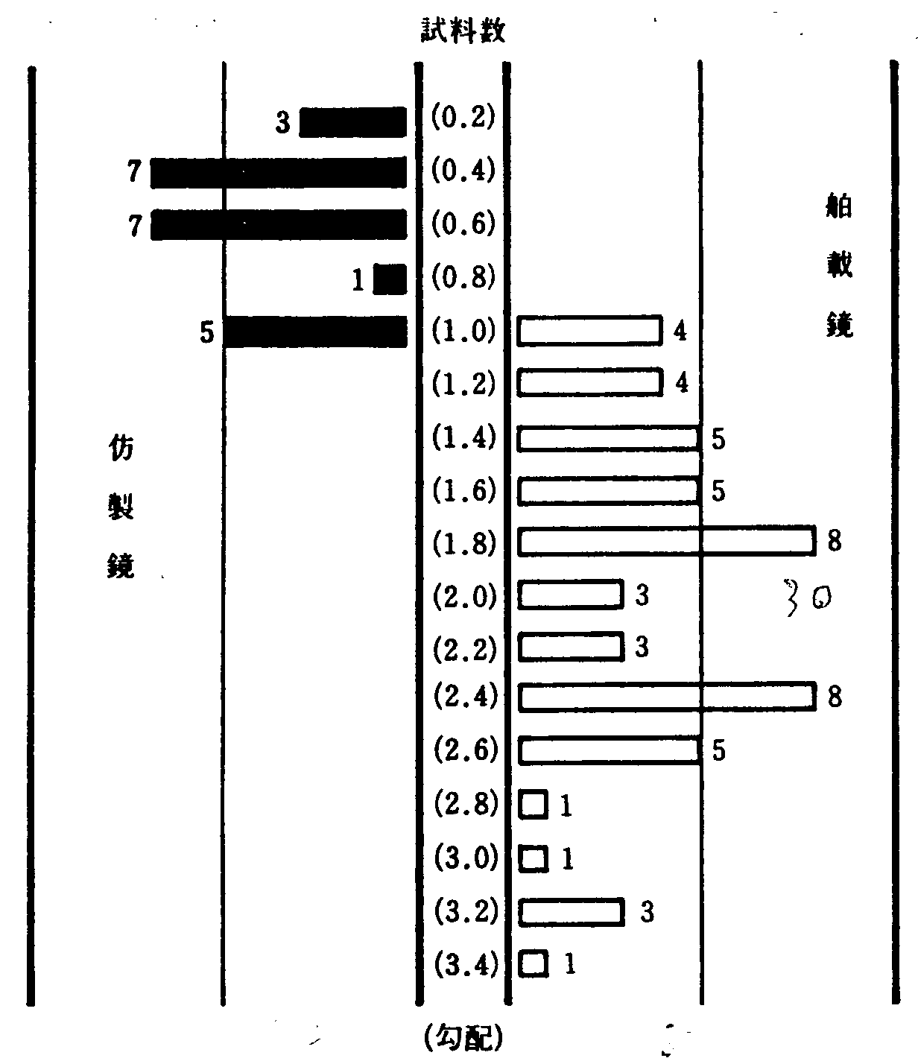
図３ 舶載と仿製三角縁神獣鏡の蛍光Ｘ銭
分析によるSn/Pb比の比較
また沢田のデータは定量分析ではなく、蛍光Ｘ線を利用して、さび中の鉛と錫の蛍光Ｘ線強度勾配を測定したものであるが、図３に引用して示すように、仿製鏡と舶載鏡の間に際立った差が認められる。
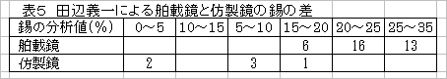
両者のデータを総合して判断するならば、「仿製鏡」では「舶載鏡」に比して、錫の量がおおよそ三分の一程度であると推定できるだろう。
さて、その結果、泉屋論文で示された縦軸のAg/Sn比も横軸のSb/Sn比も、不純物の量の違いを示すのではなく、錫の量が多いか少ないかを示す意味しか持たなくなってしまった。
もしここで、銀やアンチモンの不純物成分分布を意味あるものにするためには、奇をてらうことなく縦軸にAg/Cu、横軸にSb/Cuを採用すべきであった。もしCuを分母に採用できない理由があったのであれば、次善の策としてはAg/Sb比が鏡種間でどのように異なるかを示すべきであった。
このような単純な論理を無視して、いきなりSb/Sn比をパラメータとして採用した泉屋論文の真意はどこにあるのであろうか。
四、Ag/Sn比による比較
以上によって、泉屋論文などで採用された図１の表示は、微量成分の差を表示するにはまったく意味のないものであったことを論証し得たと考える。前提条件である「アンチモンは錫原料から」ということ自体が誤りで、アンチモンは銅原料からもたらされたというのが金属考古学では常識であったからである。
ちなみに、図１に表示されたデータを意味あるものとするには、Ag/Cu比とSb/Cu比を対比するか、あるいは直接Ag/Sb比について比較することが適切である。
その意味で、図１に図示された「舶載」三角縁神獣鏡六面と「仿製」三角縁神獣鏡二面のAg/Sb比を図から読み取ってAg/Sb比として計算してみた結果は次のようになる。
「舶載」三角縁神獣鏡のAg/Sb]比
- 〇・三一 ② 〇・二八 ③ 〇・三七
④ 〇・二六 ⑤ 〇・四五 ⑥ 〇・四三
「仿製」三角縁神獣鏡のAg/Sb]比
⑦ 〇・三八 ⑧ 〇・三六
すなわち、Ag/Sb比に関しては、「舶載」と「仿製」の三角縁神獣鏡の間に、まったく差が認められないのである。結局は差があるのは錫の量のみである。ただし、これは不純物成分ではなく、意識的に添加したものであり、原料のソースとはまったく関係がない。
したがって、今回の泉屋博発表の内容は、三角縁神獣鏡の原料組成の差について何の情報ももたらしていない。だから、三角縁神獣鏡がどこで造られたか議論するためにはまったく役立たないと結論できる。

五. 椿井大塚山古墳の三角縁神獣鏡の分析値
冒頭でもふれたが、泉屋論文は、梅原末治が小松茂、山内淑人に依頼して行った古鏡の分析事例⁶⁾についてさえまったく触れていないように、過去の青銅器の分析データについて、ほとんど参照していないという問題点がある。しかしそれらの場合は、金属考古学的な面で理解不足をもたらす欠点はあるものの、許される範囲であるかも知れない。
ところが、山崎一雄が行った椿井大塚山古墳出土の三角縁神獣鏡の分析結果¹⁹⁾については絶対に参照すべきであったと考える。それは二十二面にもおよぶ「舶載」三角縁神獣鏡について、錫、鉛、鉄、ニッケル、砒素、ビスマス、コバルトのほかに、銀やアンチモンについても定量分析を実施しているからである。
泉屋論文で用いた分析方法は基本的には蛍光Ｘ線分析であり、共存元素の補正計算や表面近傍の元素の補正計算を行わないと正しい値が得られない。論文ではそれらの条件が明らかではないが、絶対値としては化学分析よりも劣るものと考えるべきであろう。したがって、山崎の分析値をまず重視しなければならない。
図4 椿井大塚山古墳出土の「舶載」三角縁神獣鏡
図４に山崎の分析値に基づいて、Ag/Sn比とSb/Sn比の関係を図１と同じ形式で示す。図中には図１に示された舶載三角縁神獣鏡、前漢後漢～三国西晋鏡、古墳時代仿製鏡の分布範囲を同時に示すが、椿井大塚山古墳の分析値は泉屋博論文とは明らかに異なった分布を示している。

六 おわりに
泉屋博論文およびその手法を応用して得られた泉屋博の発表、すなわち「舶載」三角縁神獣鏡の原料は漢三国鏡と等しく、「仿製」三角縁神獣鏡の原料は、明らかに微量成分が異なるとする結論は完全な誤りである。
この結果、「出土地不明」の試料を用い、学術発表よりもマスコミを利用して世論操作を優先させたとの批判²⁰⁾を受けている泉屋博の発表は、肝心の学術発表としても、その意味を失ってしまった。

（追記） 筆者は四十数年前、日本金属工業というステンレス鋼専業メーカーで新入社員として勤務していた。その時に出会ったのが、先輩であると共に生涯の親友としてお付合い願った杉本正勝博士である。その頃、杉本博士は日本で初めて蛍光Ｘ線分析を工業用として使うために悪戦苦闘しておられた。たまたま筆者は物理屋であり、数値処理に詳しかったので、業務とは無関係ながら、研究のお手伝いをし、蛍光Ｘ線分析について多くのことを学んだ。その時に思ったことは、蛍光Ｘ線分析を金属遺物や文化財に適用したならば多大な成果を挙げることができるだろうという確信であった。できるならば、文化財保護委員会にでも転職して、片っ端から遺物の分析して見たい。そのような願望は結局実現できなかったが、今では古代計量史や金属考古学の分野で第二の人生を謳歌している。これも杉本正勝博士のお陰であると日ごろ感謝しているが、残念なことに杉本博士は十年ほど前にお亡くなりになられてしまった。ところで、この度のSPring-8を利用した分析も、本質的には蛍光Ｘ線分析の一種である。したがって、蛍光Ｘ線の利点とか欠点について良く知っている必要がある。その点から見ると、今度の論文では記載が不十分で、なかなか踏み込んだ議論ができない状態にある。巨額な費用を使った研究であるだけに、研究内容のレベルを高める共に、もっとデータの公開にも意を用いてもらいたいと願っている。

- 泉屋博古館古代青銅鏡放射光蛍光分析研究会「Spring-8を利用した古代青銅鏡の放射光蛍光分析」『泉屋博古館紀要』20, 2004
- 山崎一雄が『考古学と自然科学』13, 1980に「田辺義一著 A Study on the Chemical Compositions of Ancient Bronze Artifacts Excavated in Japanの概要」と題して、紹介している。
- 沢田正昭「青銅鏡の非破壊分析」『考古学美術史の自然科学的研究』日本学術振興会、1980 同「青銅鏡に見られるサビの構造と組成」『古文化財の自然科学的研究』1984
- 「スプリング８と三角縁神獣鏡」『邪馬台国』85, 2004
- 福永伸哉「三角縁神獣鏡の成分分析」『西日本新聞』2004.6.8
- 小松茂、山内淑人「古鏡の化学的研究」『東方学報』京都第八冊、1937
- 黄石市博物館『銅緑山古鉱冶遺址』1999によると思われるが、筆者手元のコピーには該当部分がなく未確認。したがってどのような分析方法によったか不明であるが、0.0075％までの分析精度にはやや疑問がある。
- 巴納［対商代早期及其以前的冶金術出現的看法］『金属博物館紀要』19, 1993
- 秦穎、王昌燧、張国茂ほか「皖南古銅鉱冶錬産物的輸出路銭」『文物』2002年第5期
- L.S.Chuang, L.S.Kwong and Y.C.Wong: Ancient Chinese Bronze, JHMS, 17-1, 1983
- 内田俊秀「弥生時代・古墳時代青銅製品の化学組成(分析データベース)」『古代東アジアの青銅製品鋳造に関する基礎的研究』平成五～七年度文部省科学研究補助金総合研究Ａ、1996に山崎一雄1982として紹介されている。
- 内田俊秀「前掲論文」に「久野雄一郎1995」として紹介されている。
- 葉賀七三男「中村遺跡出土の小銅塊・鉱石の分析調査結果」『中村遺跡』山口県埋蔵文化財調査報告100集、1987
- 葉賀七三男「国秀遺跡出土遺物の金属学的調査結果について」『国秀遺跡』山口県埋蔵文化財調査報告152集、1992
- 内田俊秀「日本における七世紀から十世紀の銅合金の特徴について」『金属博物館紀要』21, 1994による。原典省略。
- 内田俊秀「前掲論文」に「平尾良光1995」として紹介されている。出雲荒神谷の銅剣のデータは一部『荒神谷遺跡と青銅器』島根県古代文化センター編にも記載されている。
- 植田晃一「鉱業の源流を訪ねて」『日本鉱業史研究』34, 1997
- 新井宏「青銅器中の微量成分と製錬法」『情報考古学』6-2，2000
- 山崎一雄「椿井大塚山古墳出土鏡の化学分析と鉛同位体比(改訂)」『昭和二十八年椿井大塚山古墳発掘調査報告』京都府山城町埋蔵文化財調査報告書第二〇集、1998
- 「泉屋博古館のほとんどデタラメな発表」『邪馬台国』85, 2004

新井 宏
韓国国立慶尚大学招聘教授（元日本金属工業常務）
一九三七年東京都生まれ
東京工業大学物理コース卒業 工学博士
著書『まぼろしの古代尺』（吉川弘文館）『金属を通して歴史を観る』（バウンダリー・コンパス社）
論文「鉛同位体比による青銅器の鉛産地をめぐって」『考古学雑誌』85-2、「古墳築造企画と代制・結負制の基準尺度」『考古学雑誌』88-32、「古代日本に間接製鉄法があったか」『ふぇらむ』5-10．「古代結負制の復元と代制の紀元」『韓国古代史研究』30（韓国語）ほか多数
住所 〒229-1122 相模原市横山二の十四の六
電話 042-754-9360

